HISTORIA – KLASA 8 (27 – 30 KWIETNIA)
- Przeczytaj tekst, przepisz proszę temat do zeszytu oraz notatkę (jeśli wolisz wydrukuj i wklej do zeszytu).
- Tematy są dostępne w podręczniku na stronach 192-197.
- ZADANIE DLA CHĘTNYCH: Kim był Jerzy Popiełuszko, dlaczego i przez kogo został zamordowany?(TERMIN: po weekendzie majowym).
WAŻNE
- Proszę te osoby, które mają zaległości, aby wysłały prace na mój adres email edytarzepczak966@gmail.com w terminie do 4 maja 2020r. (po tym terminie będę musiała wstawić oceny niedostateczne za niezaliczony materiał).
TEMAT 1 i 2: STAN WOJENNY.
OPÓR SPOŁECZNY PRZECIWKO STANOWI WOJENNEMU.

Stan wojenny w Polsce w latach 1981–1983 – stan nadzwyczajny wprowadzony 13 grudnia 1981 roku na terenie całej Polskiej Rzeczypospolitej Ludowej, niezgodnie z Konstytucją PRL.
Został zawieszony 31 grudnia 1982 roku, a zniesiono go 22 lipca 1983 roku.
https://www.youtube.com/watch?v=RayToE35mDM

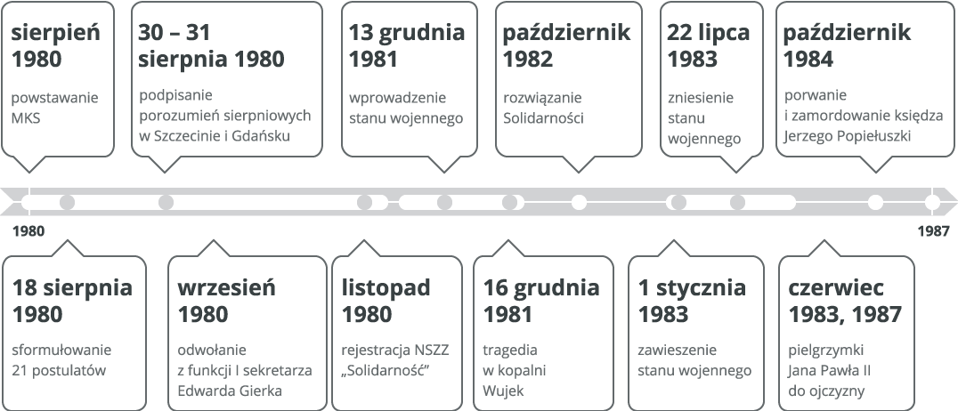
Wprowadzenie stanu wojennego w Polsce:

- Skupienie władzy przez GEN. WOJCIECHA JARUZELSKIEGO:
- od roku 1968 był ministrem obrony narodowej,
- w lutym 1981 r. został premierem rządu,
- w październiku zastąpił Stanisława Kanię na stanowisku I sekretarza KC PZPR.
- Sytuacja gospodarcza kraju w 1981 r. nadal się pogarszała.
- W nocy z 12/13 XII 1981 r. władze PRL wprowadziły stan wojenny:
- został wprowadzony niezgodnie z obowiązującym prawem,
- władzę przejęła Wojskowa Rada Ocalenia Narodowego (WRON) z gen. Wojciechem Jaruzelskim jako przewodniczącym.

CHARAKTERYSTYKA STANU WOJENNEGO:

- ograniczono podstawowe prawa obywatelskie,
- granice państwa zostały zamknięte
- internowano ok. 10 tys. osób,
- zawieszono wiele organizacji społecznych,
- rozwiązano masę związków i ugrupowań wolnościowych,
- zawieszono działalność Solidarności,
- w październiku 1982 r. rozwiązano wszystkie związki zawodowe,
- zakazano strajków,
- zaczęto militaryzować gałęzie gospodarki,
- wprowadzono komisarzy wojskowych do zakładów pracy,
- zakazano zmiany miejsca pobytu i zamieszkania,
- rozpoczął się proces kontroli obywateli i atakowano osoby politycznie nie pasujące do nurtu socjalistycznego,
- wprowadzono godzinę milicyjną (od 22 do 6 rano – w tym czasie nie wolno było wychodzić z domu bez przepustki),
- działacze Solidarności zmuszeni zostali do przejścia do podziemnej działalności,

ZA ZŁAMANIE TYCH PRZEPISÓW GROZIŁY SUROWE KARY, Z KARĄ ŚMIERCI WŁĄCZNIE.

Mimo ucisku i represji nadal odbywały się strajki, demonstracje i uliczne protesty.

Społeczeństwo polskie wobec następstw stanu wojennego:

- 16 grudnia 1981 – podczas pacyfikacji kopalni „Wujek” przez odziały ZOMO (Zmotoryzowane Odwody Milicji Obywatelskiej) zginęło 9 górników.
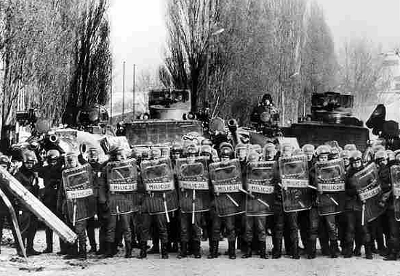

- 12 kwietnia 1982 – w Warszawie zaczęło nadawać podziemne Radio Solidarność.
- 3 maja 1982 – w wielu miastach odbyły się demonstracje przeciw wprowadzeniu stanu wojennego.
- 8 października 1982 – delegalizacja NSZZ „Solidarność”.
- 12 listopada 1982 – z internowania zwolniony został Lech Wałęsa, (został internowany w grudniu 1981r. i zamknięty w ośrodku rządowym).
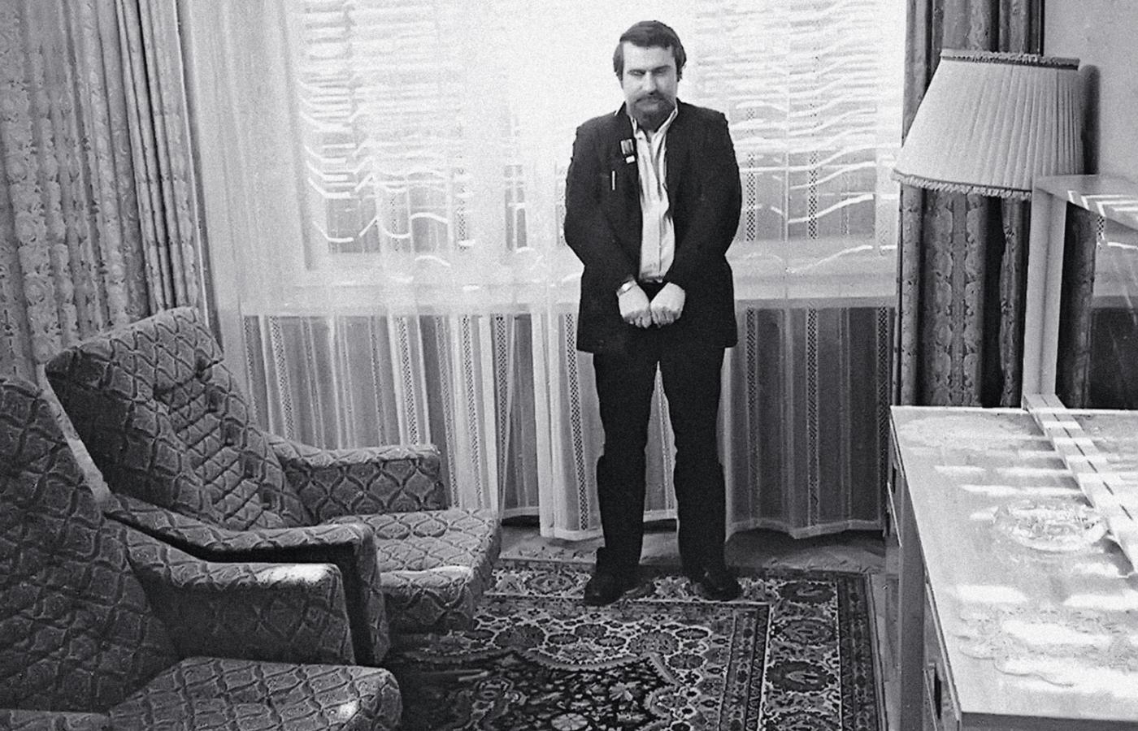

- 16-23 czerwca 1983 – druga pielgrzymka Jana Pawła II do Polski.

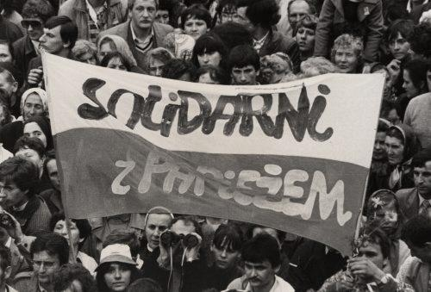

- 22 lipca 1983 – Rada Państwa zniosła obowiązujący 585 dni stan wojenny.
- 10 grudnia 1983 – Danuta Wałęsowa odebrała w Oslo pokojową Nagrodę Nobla przyznaną Lechowi Wałęsie
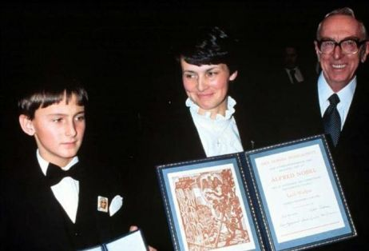

- 19 października 1984 – funkcjonariusze SB (Służby Bezpieczeństwa) porwali i zamordowali księdza Jerzego Popiełuszkę (ksiądz Jerzy Popiełuszko został beatyfikowany przez Benedykta XVI w 2010 r.)

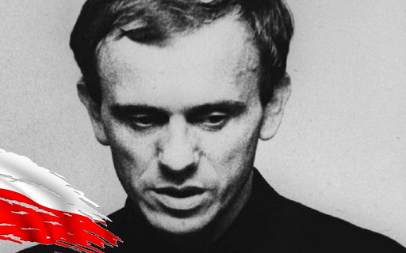
Aby utrwalić temat stanu wojennego zachęcam Was do obejrzenia krótkich filmików pod podanymi linkami:
https://www.youtube.com/watch?v=XIDtqsW8oJg

Przemówienie Jaruzelskiego:
https://www.youtube.com/watch?v=XZyenKyJ4c8

